SISTEMAS MICROINFORMÁTICOS Y REDES (SERVICIOS DE RED)

Ejercicio: Práctica 5.3 DNS (Configuración del servicio DNS servidor con Zentyal)

Introducción.

En la práctica instalaremos y configuraremos un servidor DNS con bind utilizando Zentyal como interfaz de administración. En la práctica ensayaremos diferentes configuraciones y modos de funcionamiento.

Al utilizar esta herramienta gráfica, prácticamente no necesitaremos escribir y modificar los ficheros de configuración directamente, pero debemos conocer la sintaxis y el funcionamiento de las principales directivas, por lo que en la práctica se hará hincapié en la inspección de dichos ficheros y el significado de los distintos parámetros e instrucciones.

Escenario.

El punto de partida será nuestra máquina virtual con Zentyal instalado con el perfil de infraestructura de la práctica anterior.

1 Servidor cache.

El funcionamiento como servidor cache en bind viene determinado por dos factores:

- permitir consultas recursivas. Opción de configuración:

recursion yes|no
(también: 'allow-recursion' que permite control por acls)

- acceso al dominio raíz “.” o a otros servidores cache (forwarders)

La instalación por defecto del paquete bind9 permite el funcionamiento en modo cache, ya que si no se usa la opción 'recursion' el valor predeterminado es “yes”. Además por defecto se configura la zona “.” con las direcciones de los 13 “root-servers”. Esta es la configuración por defecto. y es independiente de estar usando Zentyal o no.

Arranca el servidor Zentyal 7,0, y accede a él (utiliza putty si estás ejecutando Windows) para realizar los siguientes ejercicios.

Ejercicio 1.1

Comprueba si el servidor bind9 está ejecutándose

(service comando [opciones]).
service bind9 status

Para ahora el servicio desde línea de comandos y comprueba de nuevo su estado.

service bind9 stop

Muestra captura de pantalla.

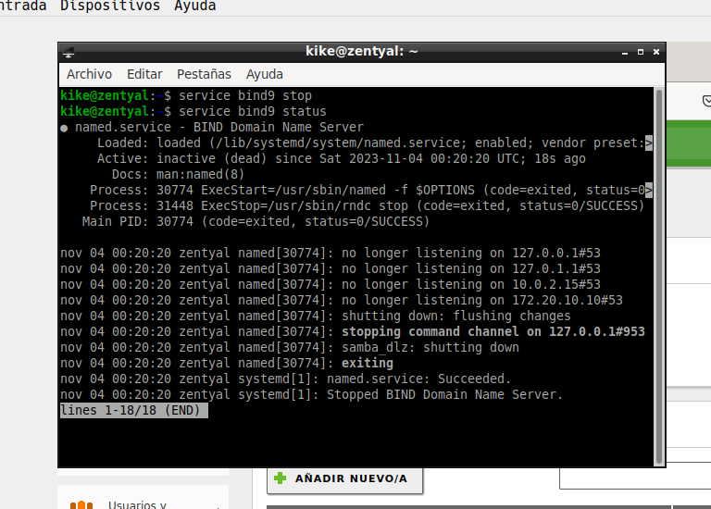

Lanza un navegador en la máquina real para acceder a la configuración web y comprueba que el dashboard de Zentyal refleja correctamente el estado.

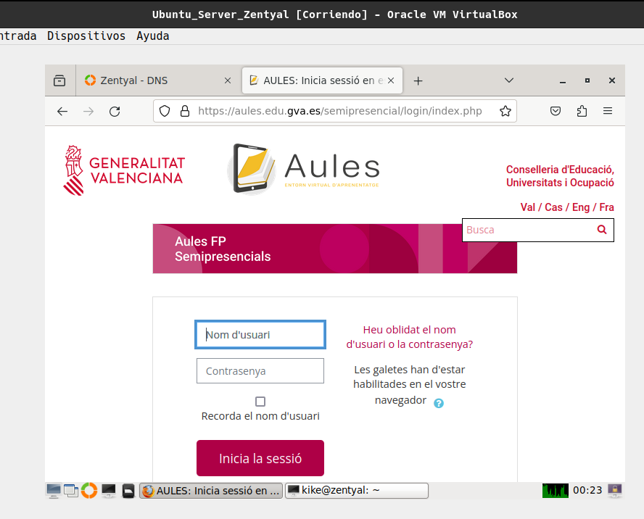

Por último reinicia el servicio desde Zentyal.

Ejercicio 1.2

Comprueba cuál es la configuración de cliente del sistema operativo. Puedes usar los siguientes comandos.

Ifconfig

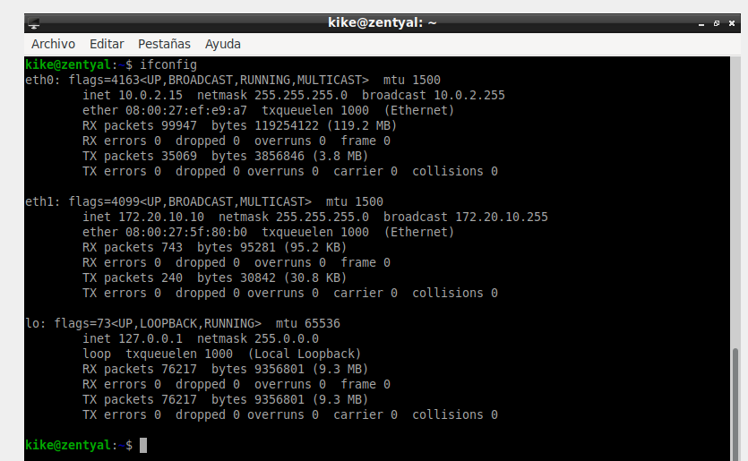
route -n

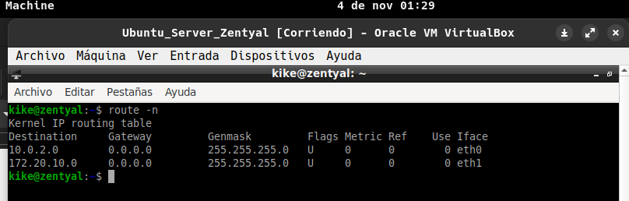

dig

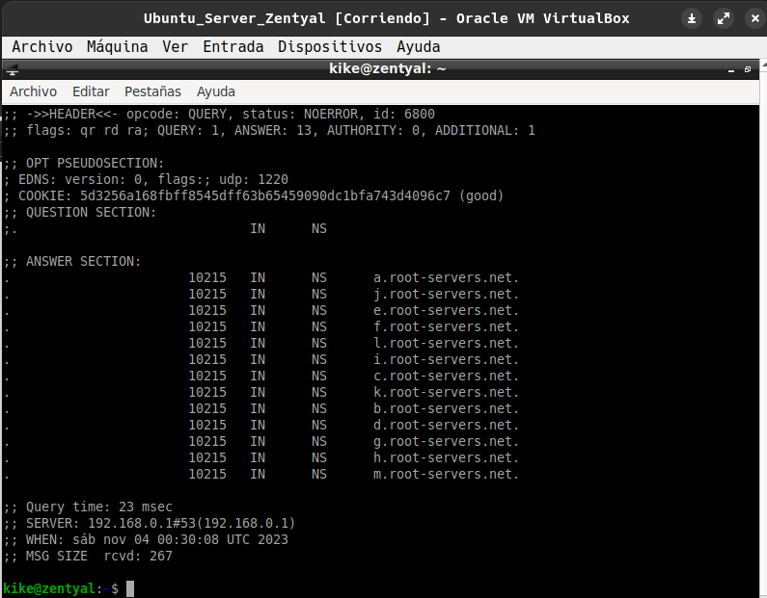
cat /etc/resolv.conf

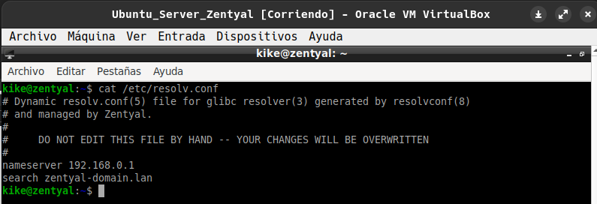

cat /etc/hosts

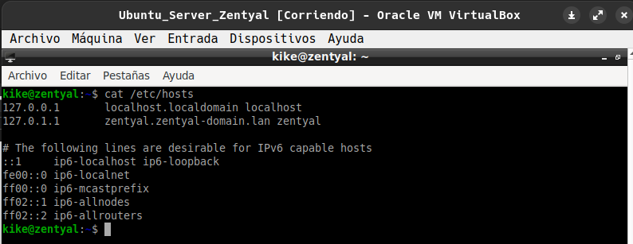

Contesta indicando cual es el servidor DNS que se está usando.
El servidor DNS que le está dando dando zentyal es el de el servidor DNS que le da mi router de casa.

Ejercicio 1.3

Entra al directorio de configuración del bind. Revisa el contenido del fichero 'named.conf' y comprueba que la configuración está repartida entre varios ficheros.

cd /etc/bind
ls

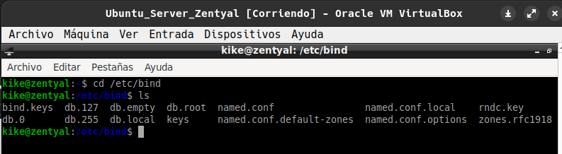

Entra en el named.conf
nano named.conf

Señala que ficheros son y que utilidad crees que tiene cada uno.

Parece que están divididos por zonas, la primera es la del localhost, la segunda la de loopback, la tercera supongo que será la de red y la cuarta la de broadcast.

Entra en root.db
nano db.root
Que información contiene el archivo?
Nos da la información de los 13 servidores raiz.

Ejercicio 1.4

Busca e indica si aparece alguna de las opciones 'recursion' que controlan el funcionamiento como cache y en que ficheros aparecen (ayuda: utiliza el
comando grep recursion * (estando dentro de bind)).

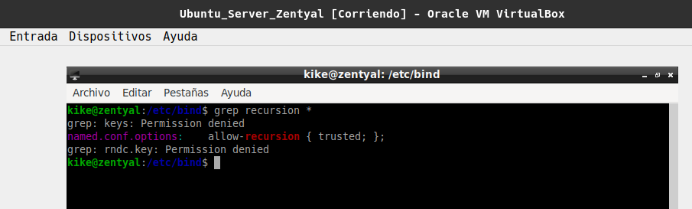

Con la información obtenida, ¿crees que este servidor está funcionando en modo caché? Notas: Una búsqueda de DNS recursivo es cuando un servidor DNS se comunica con otros servidores DNS para buscar una dirección IP y devolverla al cliente. Esto se diferencia de una consulta de DNS iterativa, en la que el cliente se comunica directamente con cada servidor DNS implicado en la búsqueda.

Si, ya que nos dice que está trusted, que es de confianza.

Ejercicio 1.5

Usa la utilidad dig contra nuestro servidor y obtén las IPs correspondientes a los siguientes FQDNs:

Repite cada consulta al menos 3 veces y anota los tiempos de respuesta.

TIEMPOS DE CONSULTA OBTENIDOS
 | ausiasmarch.net | superdeporte.es | europarl.europa.eu | microsoft.com
CONSULTA 1 | 63 msec | 19 msec | 75 msec | 15 msec
CONSULTA 2 | 47 msec | 15 msec | 27 msec | 7 msec
CONSULTA 3 | 27 msec | 3 msec | 7 msec | 3 msec
...

¿Qué observas con los tiempos de respuesta?

Que cada ves el tiempo de respuesta es menor.

¿Qué utilidad o que impacto crees que puede tener la instalación de un servidor DNS cache dentro de la red local de una empresa?

Que las búsquedas por internet irán más rápido.

